 | Министерство науки и высшего образования Российской Федерации  Федеральное государственное бюджетное образовательное учреждение  высшего образования  «Московский государственный технический университет  имени Н.Э. Баумана  (национальный исследовательский университет)»  (МГТУ им. Н.Э. Баумана)

ФАКУЛЬТЕТ Информатика и системы управления

КАФЕДРА Компьютерные системы и сети (ИУ6)

НАПРАВЛЕНИЕ ПОДГОТОВКИ 09.03.01 Компьютерные системы и сети

Отчет

по лабораторной работе № 1

Название: Основы Git и GitHub

Дисциплина: Языки интернет-программирования

Студент | ИУ6-32Б |  | 10.09.2024 | Т.А. Гаджиев
 | (Группа) |  | (Подпись, дата) | (И.О. Фамилия)
Преподаватель |  |  | 10.09.2024 | В.Д. Шульман
 |  |  | (Подпись, дата) | (И.О. Фамилия)

Москва, 2024
Цель работы — знакомство с системой контроля версий Git, получение и закрепление практических навыков упраления git-репозиторием с помощью базовых команд.
Задание: В рамках данной лабораторной работы предлагается освоить git - один из базовых инструментов любого разработчика.

Ход работы.

Установили утилиту Git, сгенерировали ssh-ключ и положили его в наш личный кабинет
Через интерфейс GitHub cделали Fork текущего репозитория. Cклонировали форкнутый репозиторий на свою локальную машину:
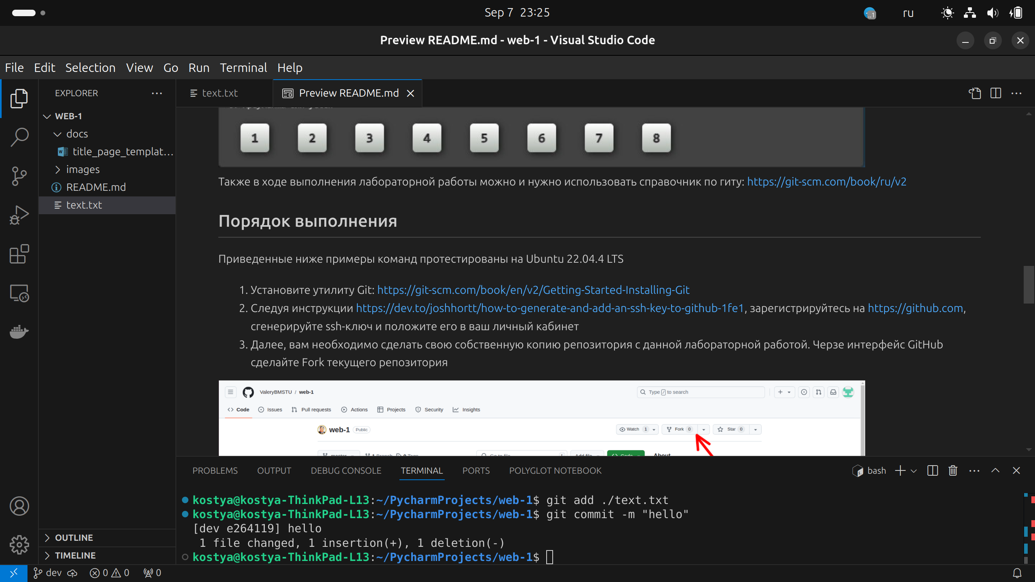
Рисунок 1 — Склонированный репозиторий
Создали локально от ветки master ветку dev и переключились на неё с помощью команды git checkout -b dev.
Модифицировали файл text.txt, заменив слово "world" на наше имя, после чего проиндексировали изменения с помощью команды git add ./text.txt и зафиксировали изменения с помощью команды git commit -m "hello"
Запушили локальную dev-ветку в свой удаленный репозиторий GitHub с помощью команды git push origin dev и создали Pull request из dev в master с помощью интерфейса GitHub
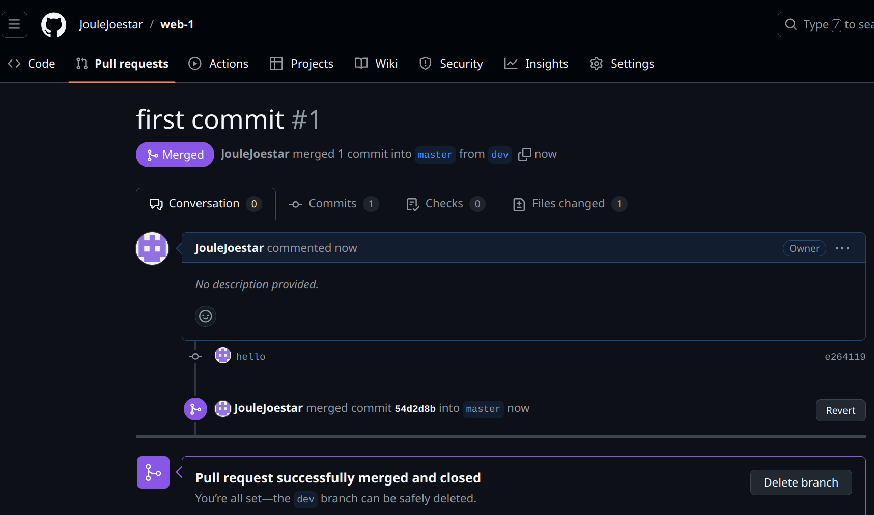
Рисунок 2 — Результат мёрджа
Заключение: ознакомились с системой контроля версий Git, получили и закрепили практические навыки упраления git-репозиторием с помощью базовых команд.

